EMPRESA E INICIATIVA EMPRENDEDORA
ETAPA I: Idea inicial de negocio
Memoria inicial de los proyectos empresariales
Me he presentado a la Cámara de Comercio con estas 5 ideas
- Idea 1: Alojamiento de Mascotas
- Idea 2: Aplicación para solicitar la parada
- Idea 3: Minigolf la granjerita
- Idea 4: Servicio de dispensadores de comida para perros
- Idea 5: Tienda sin cajeros y sin filas
A continuación, he hecho una tabla para saber la puntuación de cada una de las ideas y calificar mejor y reflexionar sobre cual elegir
 | IDEA 1 | IDEA 2 | IDEA 3 | IDEA 4 | IDEA 5
Conocemos el producto (1-5) | 4 | 2 | 3 | 4 | 3
Conocemos al cliente (1-5) | 5 | 3 | 2 | 5 | 4
Conocemos el ámbito (1-5) | 4 | 4 | 3 | 4 | 4
Valor añadido (1-5) | 4 | 4 | 5 | 5 | 5
Existe competencia (5-1) | 2 | 1 | 2 | 1 | 2
TOTAL | 15 | 12 | 11 | 17 | 14
Aunque sea la 2 idea que más puntos ha tendido, voy a elegir la idea principal de Alojamiento para mascotas, ya que es la más viable que tenga éxito en esta ciudad.

Promotores: socios del proyecto. CV.
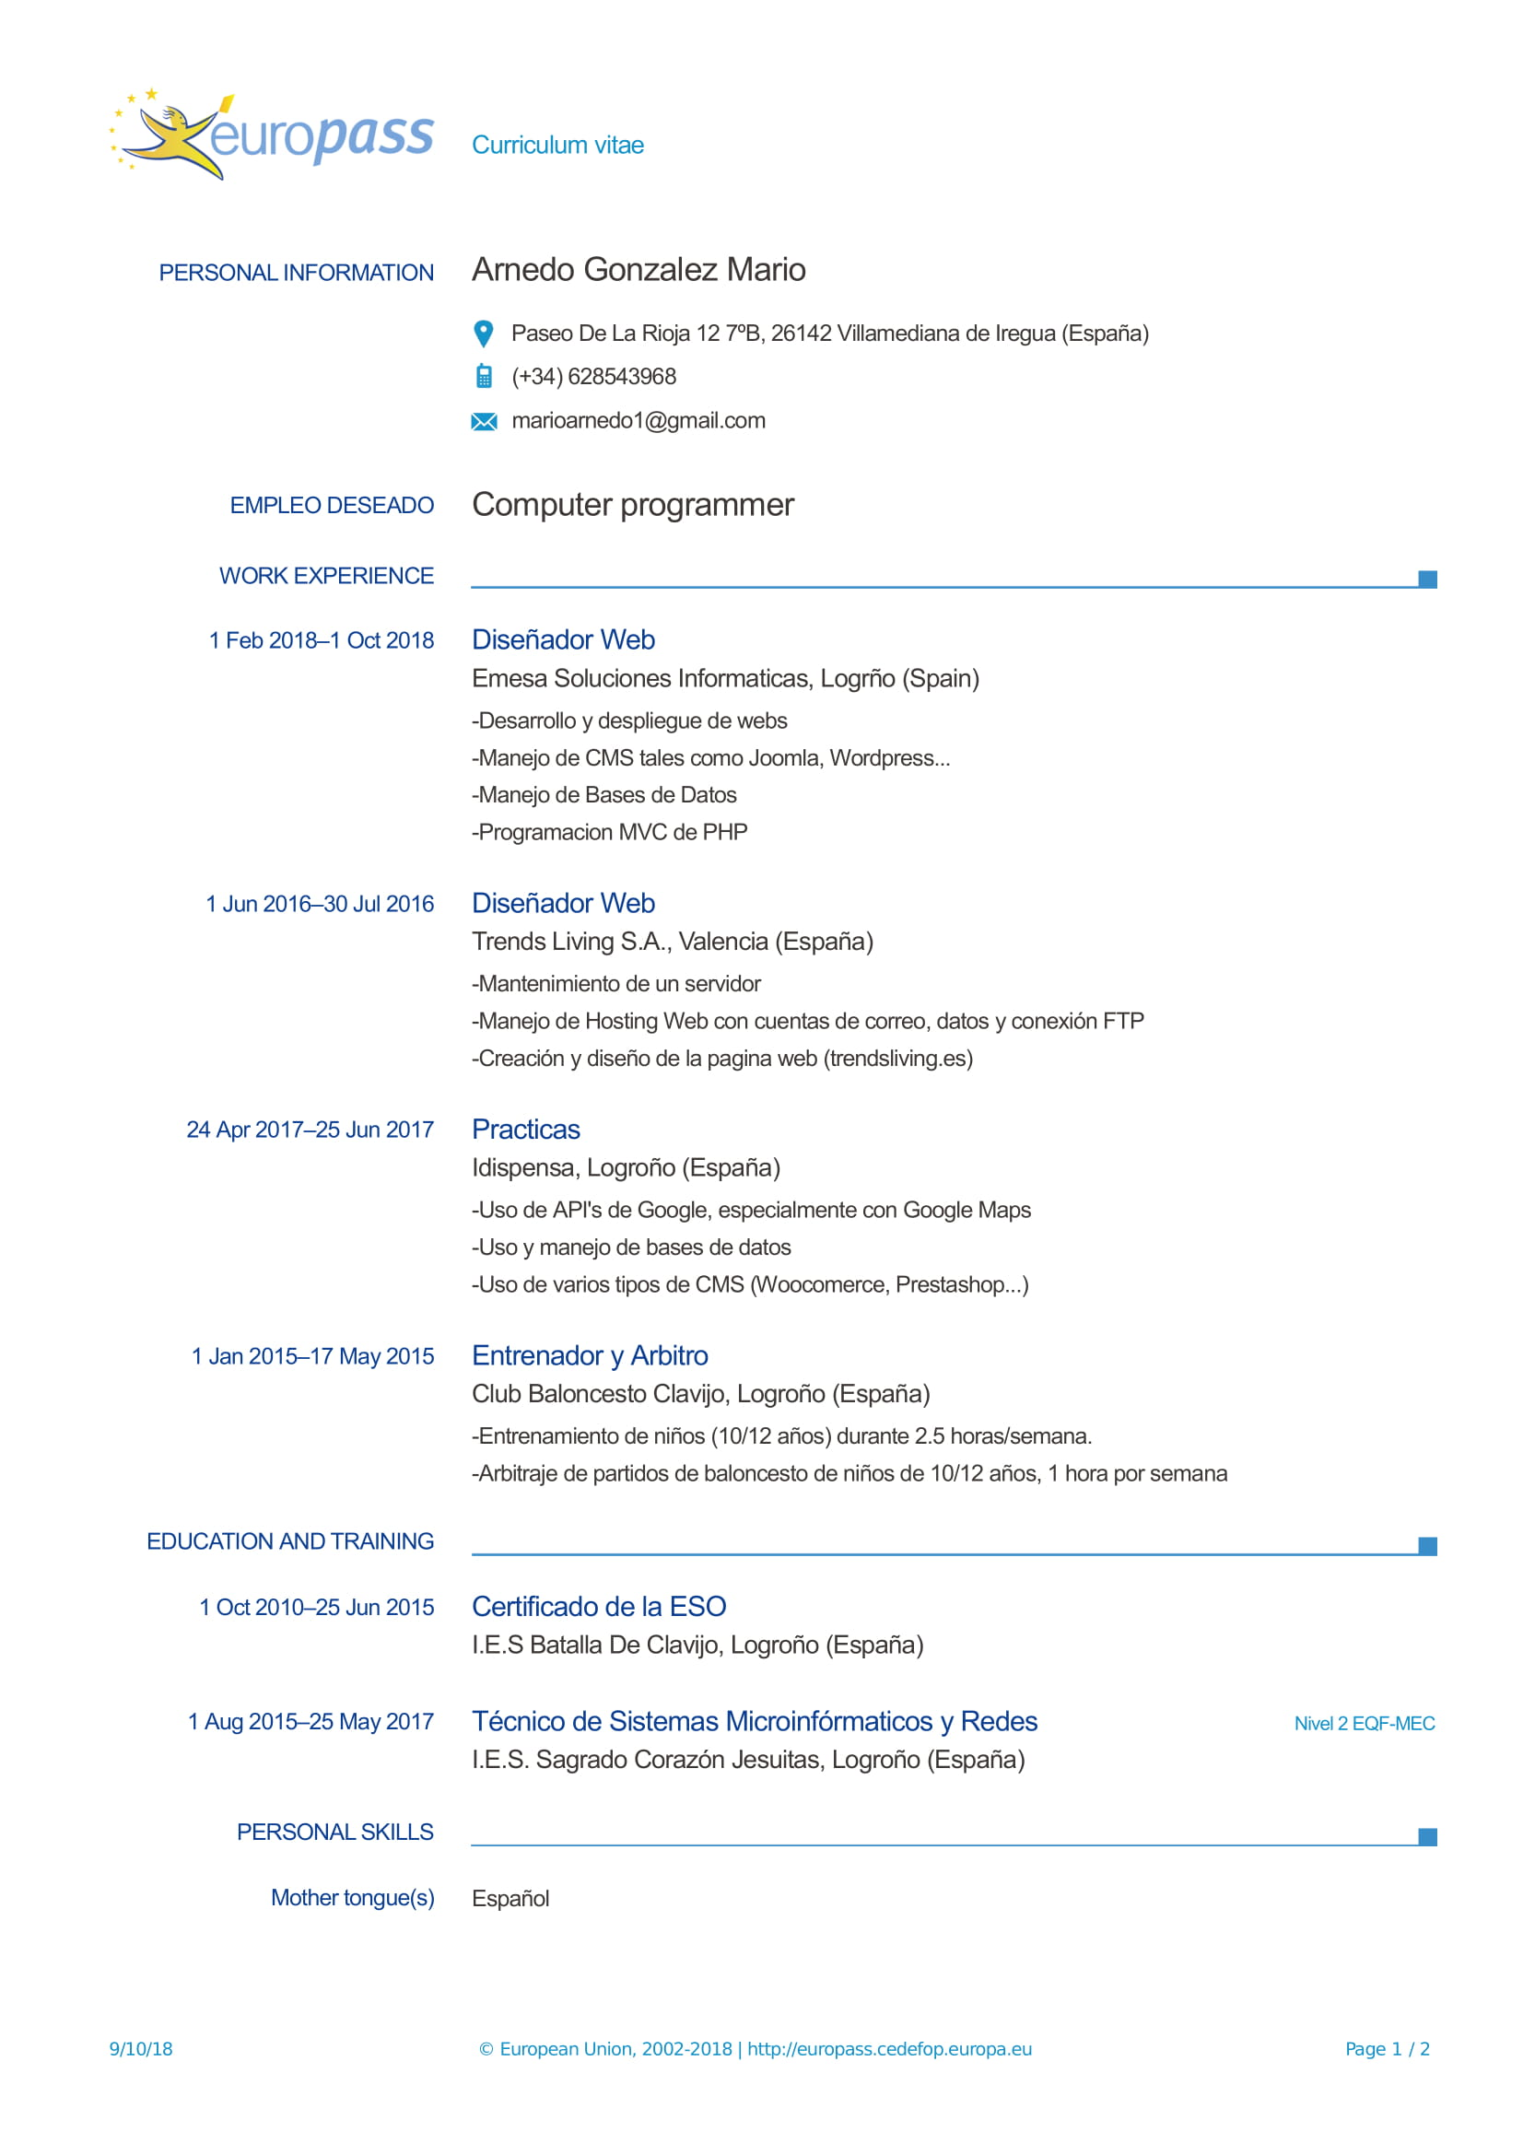
Memoria del proyecto empresarial elegido – Localización geográfica.
Me sitúo en la calle General Vara de Rey 35, ya que es una zona cercana a las principales estaciones de Logroño, así cuando vayas a dejar a tu mascota, no tengas que ir al otro extremo de la ciudad, y, al volver, puedas tener a tu mascota cuanto antes.

Aparte, este local es una zona de alta afluencia de paso, por lo que no creo que los clientes escaseen, es un amplio local por 350m2 útiles distribuidos en 3 plantas (planta principal, entreplanta y sótano), por lo que es ideal para nuestro comercio.
A la hora del precio, se sitúa sobre los 2800€/mes, como es obvio, optare por el alquiler.

A la hora de la distribución, será sencillo, ya que toda la planta principal será donde los animales residirán, con un espacio reservado para la comida y zona de descanso.
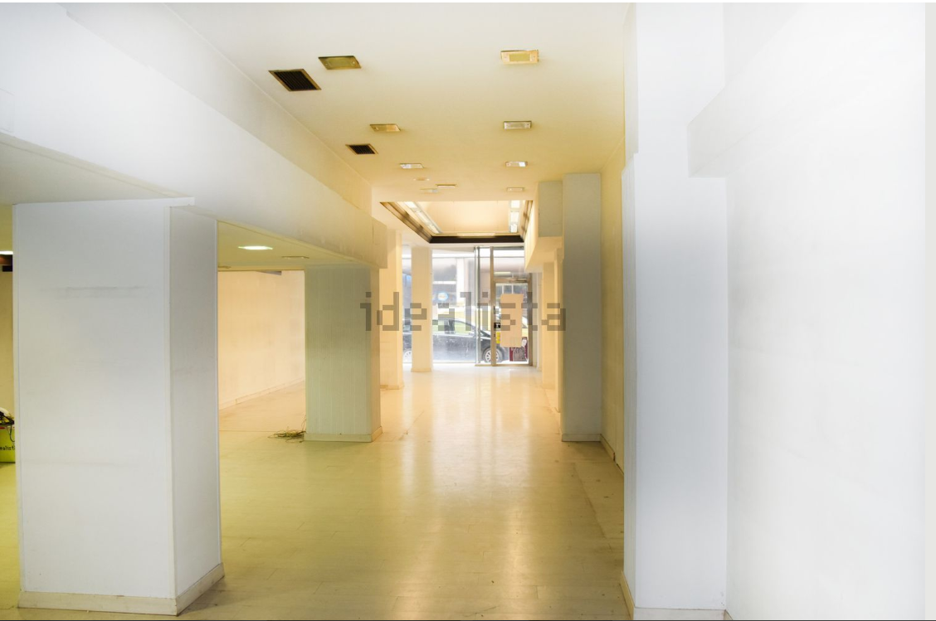
En la entreplanta dispondremos del veterinario, aparte de ello, es donde se situará la zona de administración y el aseo principal para las personas.
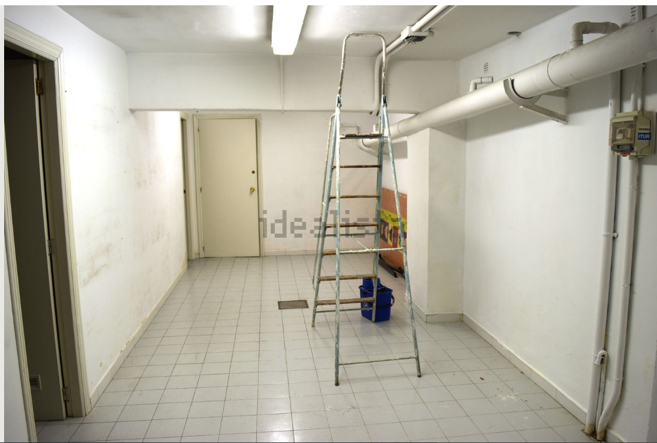
En el sótano lo utilizaremos para dicha función, guardar objetos (correas, juguetes) que no estén en uso, para una mayor conservación, aparte podremos utilizar el baño de dicha planta con ducha, para, en caso de necesitarlo, bañar a la mascota.
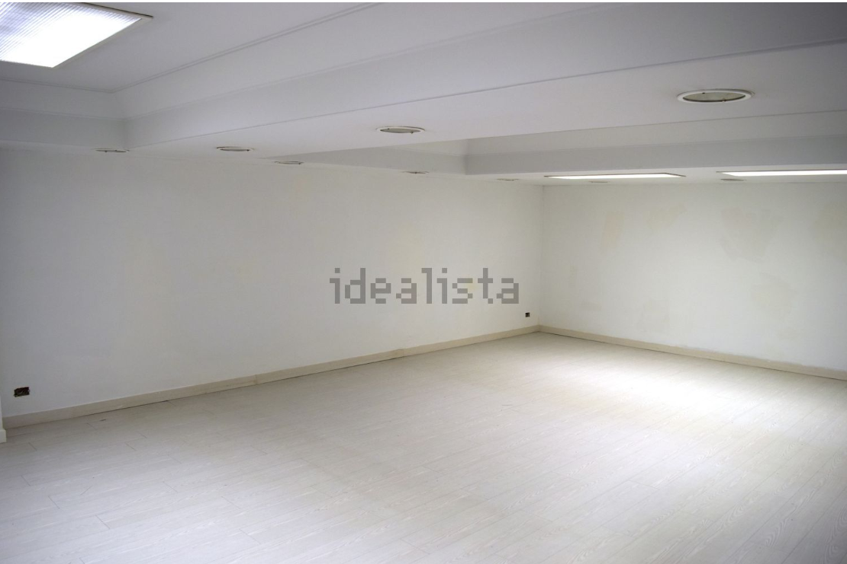
Nombre y Anagrama
EL NOMBRE:
El nombre de la empresa será “Hotel Patita”, ya que es simple y a la vez dando una imagen de afecto y de armonía con la mascota.
El nombre elegido es debido a que cuando la mascota (perro o gato) nos ofrece la pata da una imagen de ternura y de amor hacia la persona, y esa es la imagen que queremos dar en esta empresa, un lugar harmónico e inspirador de bienestar para su mascota
EL ANAGRAMA:
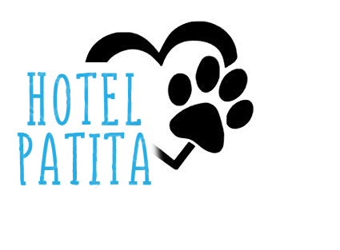

Análisis DAFO
Debilidades  - La gente que ya tiene un familiar o amigo no visitara nuestra tienda ya que confiara mas en el/ella. | Amenazas  - Las principales tiendas de alojamiento de mascotas
Fortalezas  - Nos situamos cerca de la estación de trenes y de buses, no perdiendo el tiempo así yendo de un lugar para otro  - Desde el primer momento inspiramos confianza contando con un centro veterinario dentro del local, sabiendo que si pasa algo podemos solventarlo de una manera rápida y simple. | Oportunidades  - Únicos en Logroño, nadie ha pensado en un servicio tan completo como el nuestro

Forma Jurídica
Mi empresa será SLNE (sociedad limitada nueva empresa), ya que no quiero arriesgar mis bienes, así que esta me parece la mejor forma. Como la denominación social estará formada por los dos apellidos y nombre de uno de los socios fundadores seguidos de un código alfanumérico seguido de las palabras “Sociedad Limitada Nueva Empresa” o la abreviación “SLNE”, se llamará Arnedo González Mario 852475H, así sería mi denominación, seré socio único y tendré las ventajas que tiene la SLNE, que son:
- Tramitación en menos de 48h
- Ventajas fiscales y financieras
- No hace falta el libro de registro de los socios
